11 апреля 2014 года состоялось внеочередное заседание Думы Ханкайского муниципального района.

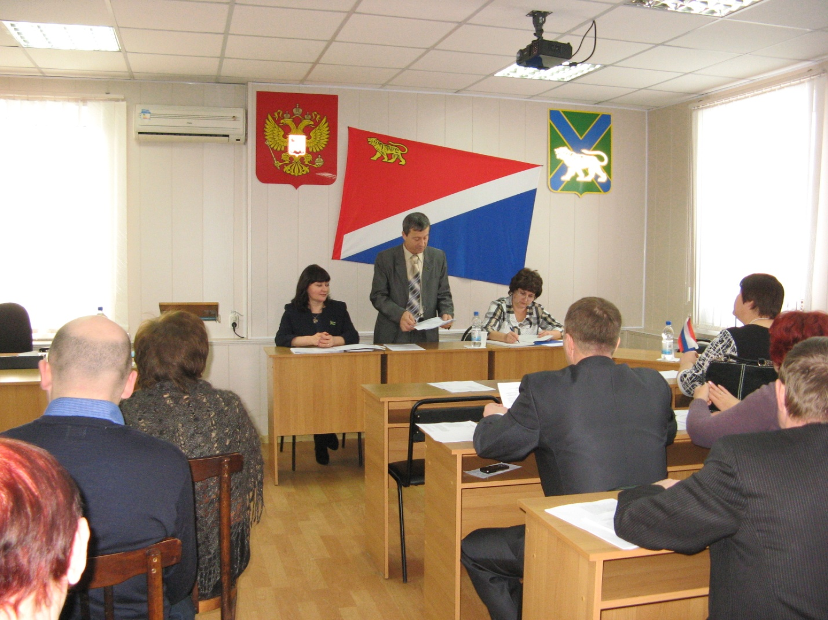
Внеочередное заседание Думы было собрано по инициативе Главы Администрации Ханкайского муниципального района Владимира Владимировича Мищенко. Администрация Ханкайского муниципального района на условиях софинансирования подала заявку на участие в государственной программе "Развитие образования в Приморском крае", в связи с чем возникла необходимость внести изменения в решение Думы Ханкайского муниципального района от 20.12.2013 № 430 «О бюджете Ханкайского муниципального района на 2014 год и плановый период 2015 и 2016 годов».
Докладчиком по данному вопросу выступила Голубцова Ольга Михайловна – начальник финансового управления Администрации Ханкайского муниципального района. Она подробно рассказала депутатам какую сумму необходимо выделить из бюджета, для того чтобы войти в данную программу. Депутаты одобрили решение единогласно.
Затем был рассмотрен вопрос о награждении Почетной грамотой Думы сотрудников органов местного самоуправления в честь профессионального праздника.
По окончанию заседания Думы прошел традиционный депутатский час.

